MAMMUT FAST HIKING KOLLEKTION

**LIGHT & FAST – SET YOUR PACE**

**Die neue Fast Hiking Kollektion – athletischer Minimalismus für die Berge**

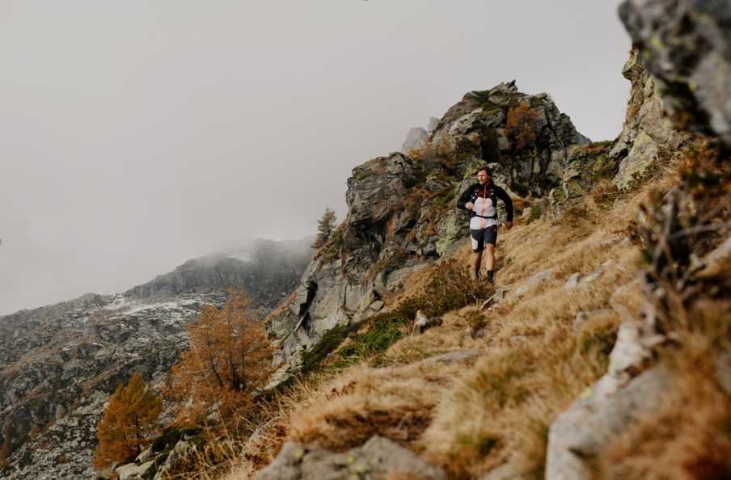

**Aus dem Alltag ausbrechen und den Nervenkitzel in der freien Natur erleben: Die Fast Hiking Kollektion von Mammut bringt athletischen Minimalismus an den Berg. Leicht, kleines Volumen und Witterungsbeständig – alles, was es braucht, um das Tempo für hochgesteckte persönliche Ziele vorzugeben. Mit noch weniger – noch weiter.**

Beim Fast Hiking treffen Alpines Wandern und Trailrunning aufeinander: ambitionierte Bergsportler kombinieren die körperliche Herausforderung mit dem Erleben der Natur zu einem effizienten Training in den Bergen. In eher technischem Gelände, auf oder teils neben Wanderwegen, werden so lange Entfernungen zurückgelegt. Dadurch können abgelegenere Strecken oder wildere Naturgebiete erreicht werden und das alles mit einem Gefühl der Schwerelosigkeit, in dem man sich schnell und leicht durch die Bergwelt bewegt.

Aus diesem Grund ist die neue, leichte und dennoch robuste Mammut Fast Hiking Kollektion so konzipiert, dass sie beim Erbringen von Höchstleistungen optimal unterstützt und mit der Kombination von Funktionalität und Minimalismus überzeugt. Angezogen und mitgenommen wird nur das, was tatsächlich gebraucht wird. Damit man noch schneller und flexibler am Berg ist und sich auf das eindrückliche Naturerlebnis konzentrieren kann.

Für die Fast Hiking Kollektion wurden ausgewählte Produkte zusammengestellt, die sich besonders gut für dynamische Aktivitäten eignen und durch eine hohe Atmungsaktivität überzeugen. Dieser minimalistische Ansatz wird im einheitlichen Farbkonzept aufgegriffen. Maximale Bewegungsfreiheit durch Stretch-Materialien, ideales Feuchtigkeitsmanagement, extra leicht und mit kleinem Packvolumen – eine Kollektion, die auf beste Performance ausgelegt ist.

«*Atmungsaktivität und eine geeignete Isolation ist beim Fast Hiking zentral. Wer schnell unterwegs ist, der kommt auch schnell ins Schwitzen. Umso wichtiger ist es, bei einem Stopp nicht auszukühlen. Deshalb verwenden wir beispielsweise bei der Rime Light In Flex Vest eine synthetische Isolation. Auch wenn diese Isolation durch das Schwitzen nass geworden wird, wärmt sie weiter zuverlässig. Darüber hinaus trocknet das synthetische Material besonders schnell*», erklärt Jeanne Mochel, Head of Outdoor Apparel.

Mit der neuen Fast Hiking Kollektion von Mammut ist man ideal gerüstet, um die eigenen Grenzen zu erkunden und auszuloten – wann immer man loszieht.

**Medienkontakt:**

Dani O. Kommunikation | Daniela Odesser | dani@dani-o.com | +49 (0)170 3131812

**Bildmaterial:** <https://dani-o-comms.prezly.com/light--fast-set-your-pace>

**ÜBER MAMMUT**

Mammut ist ein 1862 gegründetes Schweizer Outdoor-Unternehmen, das Bergsportfans auf der ganzen Welt hochwertige Produkte und einzigartige Markenerlebnisse bietet. Seit mehr als 155 Jahren steht die weltweit führende Premium-Marke für Sicherheit und wegweisende Innovation. Mammut Produkte vereinen Funktionalität und Leistung mit zeitgemäßem Design. Mit der Kombination aus Hartwaren, Schuhen und Bekleidung ist Mammut einer der komplettesten Anbieter im Outdoor-Markt. Die Mammut Sports Group AG ist in rund 40 Ländern tätig und beschäftigt mehr als 770 Mitarbeitende.

[www.mammut.com](http://www.mammut.com)

[www.facebook.com/Mammut](http://www.facebook.com/Mammut)

[www.instagram.com/mammut_swiss1862](https://www.instagram.com/mammut_swiss1862) – #mammut_swiss1862